13-7-2023

JC Fábrica de troqueles, moldes y troquelados

ing. carlos villanueva

JC – SISTEMA DE GESTIÓN DE CALIDAD

MANUAL DE USUARIO DEL SOFTWARE JC-SGC

Contenido

Objetivo 2

Consideraciones iniciales 2

Descripción del sistema 2

1. Inicio de Sesión y Registro 2

Inicio de Sesión 2

Registro 3

2. Menú principal 4

3. Proceso: INSPECCIÓN/RECIBO 5

Función Agregar 5

Función Subir Archivos 7

Función Modificar 9

Función Actualizar 12

Función Eliminar 13

Función Generar Excel 14

Función Visualizar archivos pdf 16

Función Realizar Hoja de Instrucción 17

Función Selección de especificación y calibre 20

Función Ejecutar el Archivo Excel Generado. 23

Función Agregar Calibre 25

Función Eliminar Tabla 26

# Objetivo

Desarrollar un software integral y eficiente para administrar y optimizar procesos de aseguramiento de la calidad en la empresa JC. Este sistema permitirá gestionar y controlar los procedimientos del sistema de calidad y la documentación, garantizando el cumplimiento de estándares de calidad, la mejora continua de los procesos y el apoyo en el logro de las metas de la empresa.

# Consideraciones iniciales

* La carpeta del proyecto tiene diferentes subdirectorios y archivos para su correcto funcionamiento, por tanto no se deben borrar o copiar a otra carpeta, así como tampoco se debe mover o cortar el ejecutable de su ubicación.
* El botón de cerrar de todas las ventanas quedará inhabilitado, esto para evitar errores durante el uso del sistema, la única forma de salir del programa adecuadamente es cerrando sesión.

Ruta del ejecutable

* El programa se encuentra en la carpeta ***“JC-SGC\dist”.***

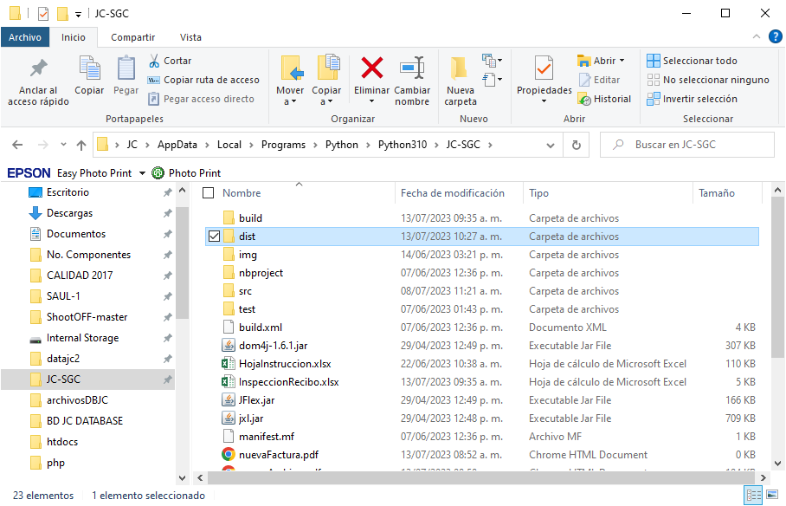

Ilustración 1 Ubicación de la carpeta del ejecutable

* Dentro de la carpeta se encontrara el ejecutable con el nombre ***“JC-SGC.jar”.***

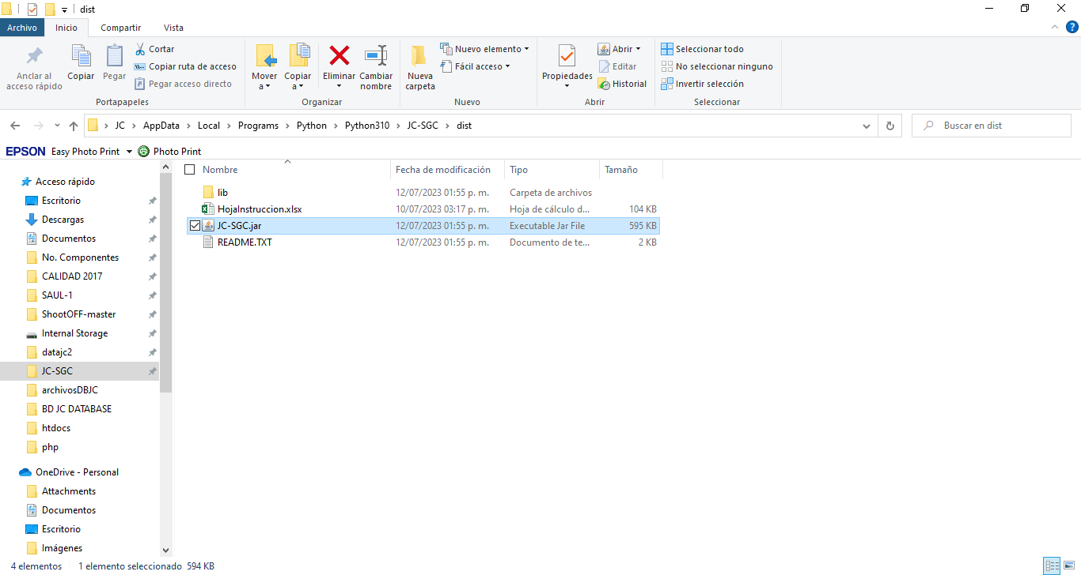

Ilustración 2 Ubicación del ejecutable

# Descripción del sistema

## 1. Inicio de Sesión y Registro

### **Inicio de Sesión**

Al iniciar el sistema, se mostrará la ventana de inicio de sesión donde debes ingresar tu nombre de usuario y contraseña, posteriormente podrá iniciar sesión Haz clic en ***“INICIAR SESIÓN”*** o presiona la tecla ***“ENTER”*** para acceder al menú principal.

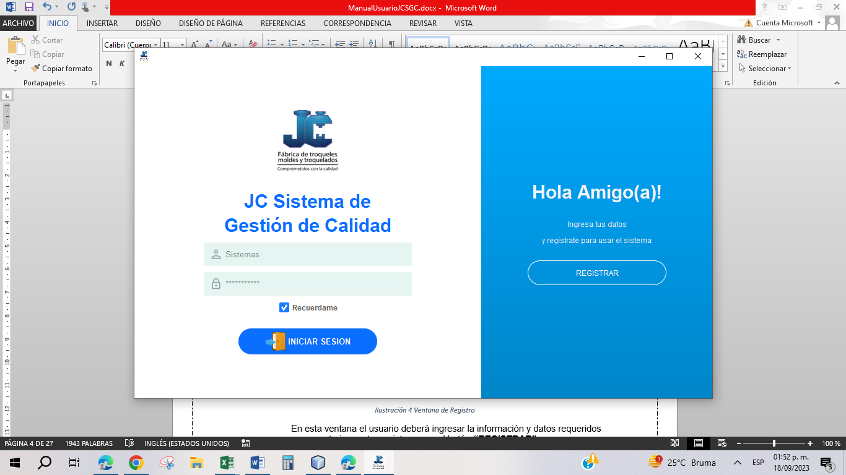

Ilustración 3 Ventana de Inicio de Sesión

### **Registro**

Al hacer clic en el botón ***“REGISTRAR”*** de la ventana anterior, se abrirá la ventana de registro de usuarios.

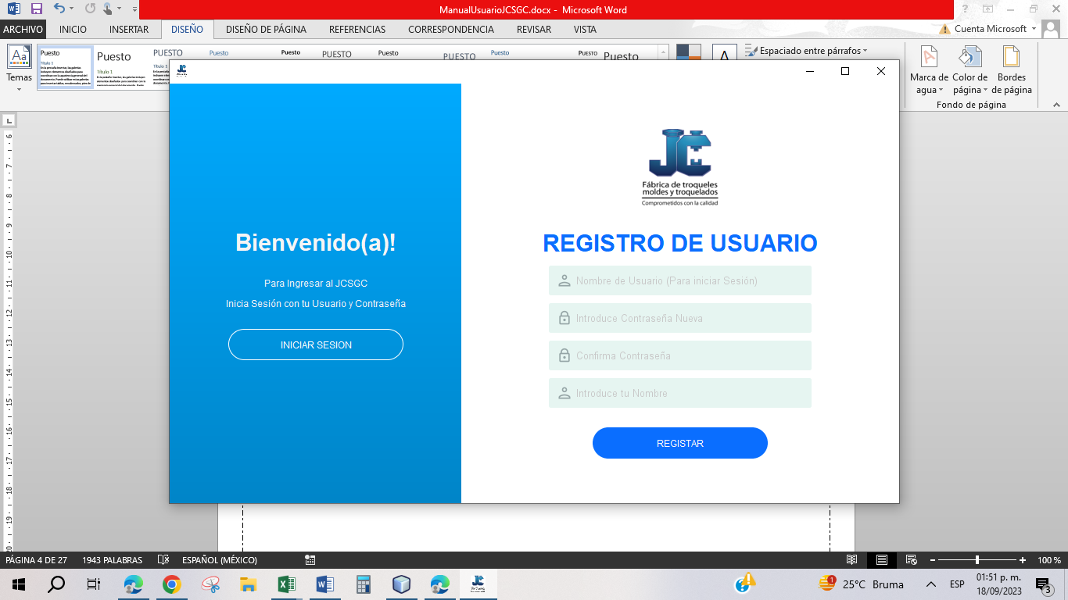

Ilustración 4 Ventana de Registro

En esta ventana debes ingresar la información requerida y hacer clic en ***“REGISTRAR”*** para crear tu cuenta***.***

## 2. Menú principal

La siguiente imagen muestra la ventana del menú principal

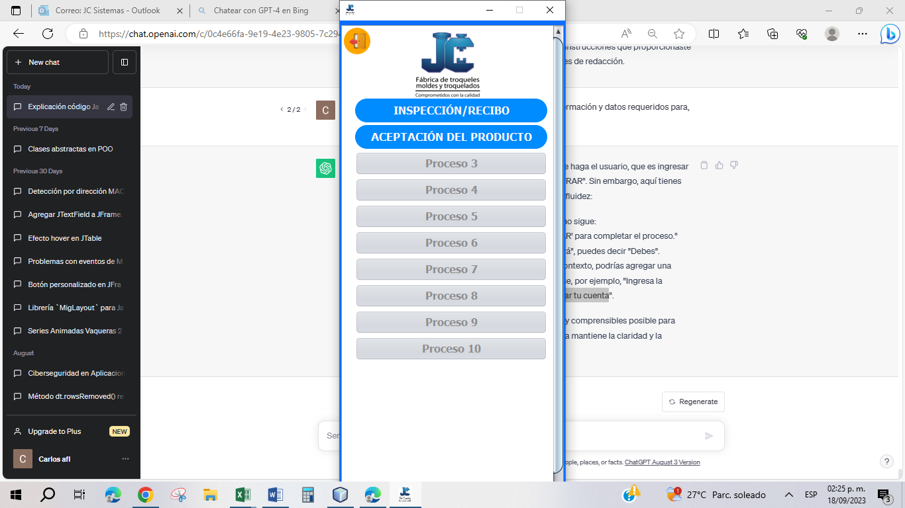

Botón de Cerrar Sesión o LogOut

Ilustración 5 Ventana del menú principal

El botón de ***“CERRAR SESIÓN”*** nos devolverá a la ventana de inicio de sesión.

El resto de los botones corresponden a cada paso/proceso/procedimiento del sistema de gestión de calidad.

## 3. Proceso: INSPECCIÓN/RECIBO

Al hacer clic en **“*INSPECCIÓN/RECIBO”,*** se mostrará la siguiente interfaz:

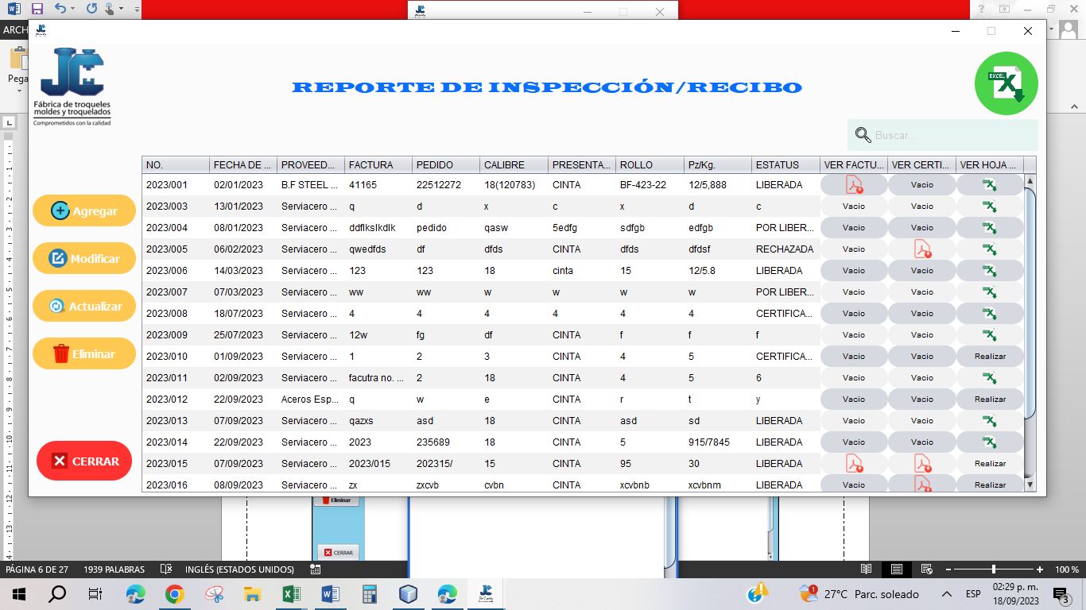

Ilustración 6 Ventana de Reportes de Inspección

Esta ventana contiene información sobre la inspección de las láminas. En el lado izquierdo, encontrarás opciones para Agregar, Modificar, Actualizar y Eliminar registros, junto con un botón para cerrar la ventana. En la esquina superior izquierda, hay un botón que genera un archivo Excel basado en los datos de la tabla.

### **Función Agregar**



Ilustración 7 Función Agregar Reporte de la Ventana Inspección/Recibo

En la ventana de ***“AGREGAR”*** se ingresará la información requerida referente a los datos del producto.

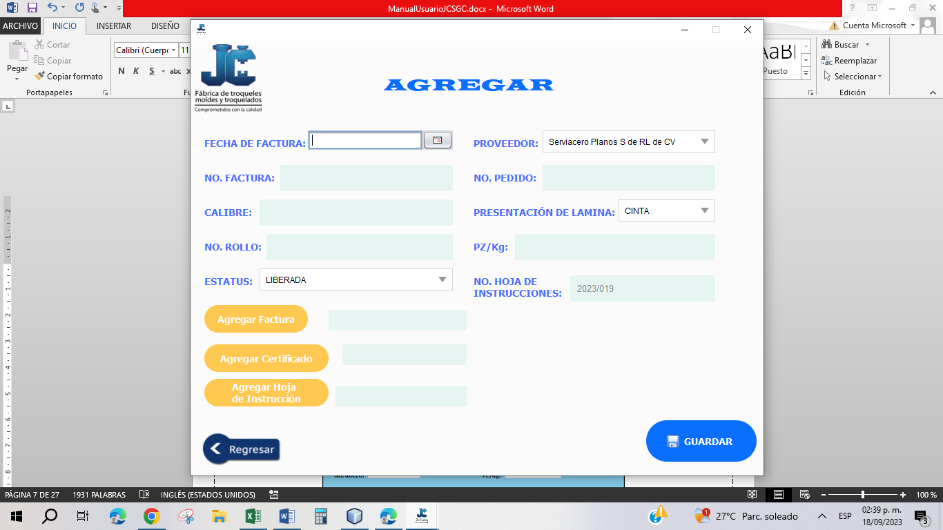

Ilustración 8 Ventana para Agregar Reporte

El No. De Hoja de instrucción es un campo que se genera de manera automática con la siguiente la nomenclatura “año/numeroHoja” respectivamente.



Ilustración 9 Apartado para subir archivos

En esta sección los campos de texto tampoco son editables, en estos apartados se seleccionan los archivos mismos que se van a subir a la base de datos y posteriormente se mostrara el nombre del archivo seleccionado en los campos.

### **Función Subir Archivos**

Para agregar los archivos requeridos, se debe dar clic en el botón correspondiente, de modo que si se desea agregar o subir la factura, deberá dar clic en el botón ***“Agregar Factura”*** del mismo modo con los otros archivos.

Al dar clic en cualquiera de esos botones, se abrirá la siguiente ventana:

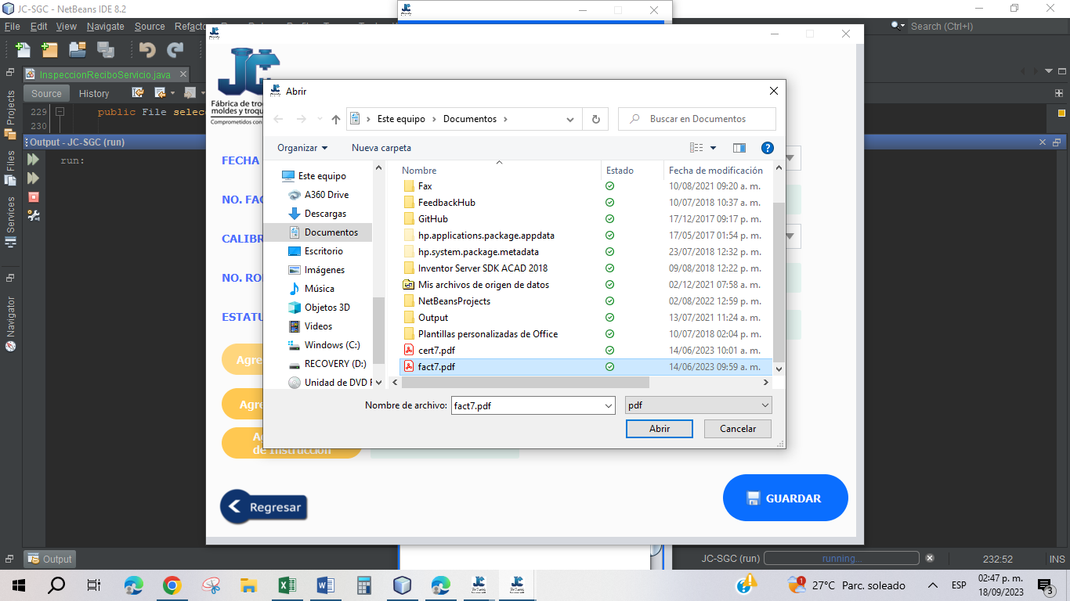

Ilustración 10 Ventana de selección de archivos

Donde se podrá seleccionar el archivo solicitado, una vez seleccionado, se debe dar clic en ***“Abrir”.***

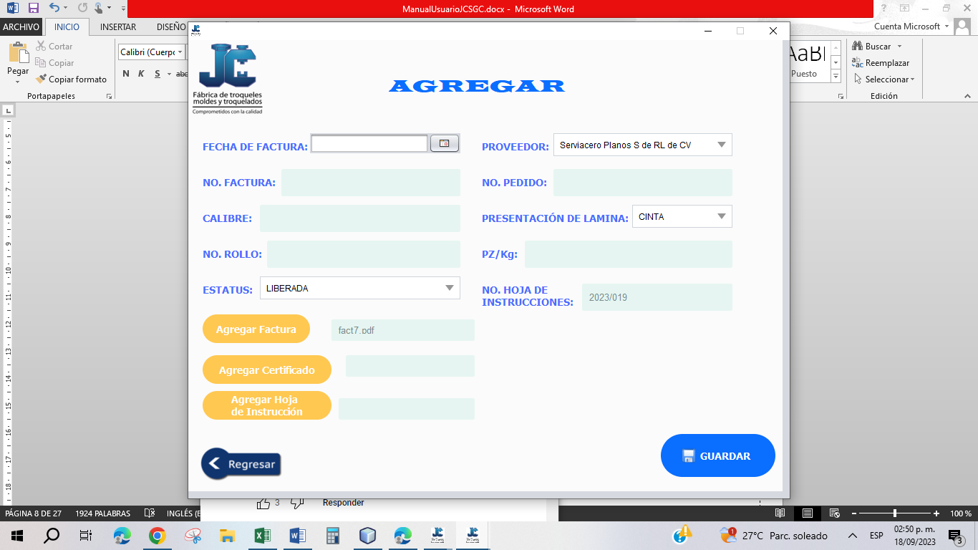

Ilustración 11 Archivo Seleccionado

De este modo el archivo ya se encontrará listo y disponible para subirlo en la base de datos, no es necesario que al momento se suban todos los archivos.

Una vez que se llenen todos los datos, se da clic en el botón de ***“Guardar”.***

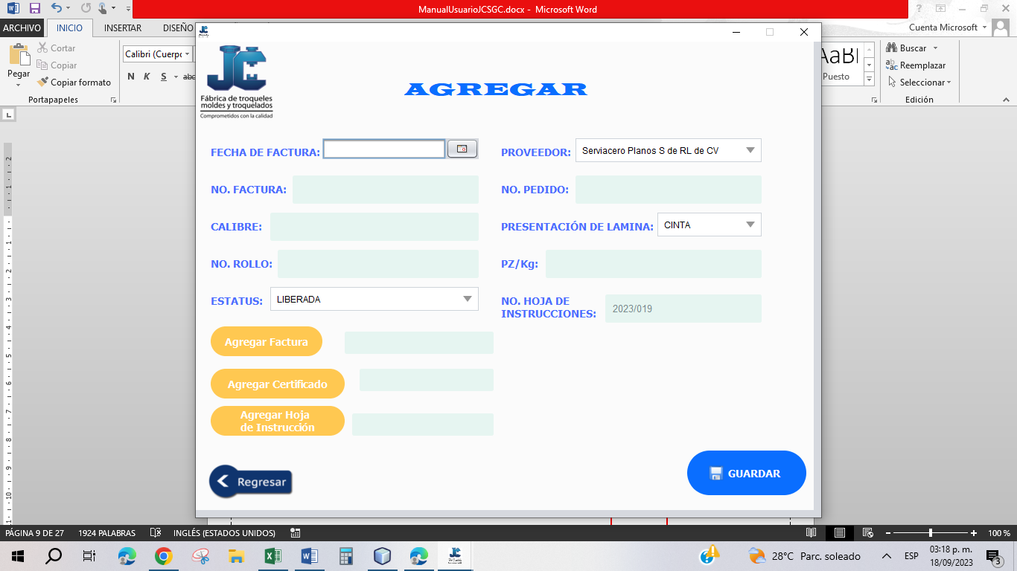

Ilustración 12 Ventana de Agregar con los campos llenos

Al Dar clic en ***“Guardar”*** se mostrará el siguiente mensaje indicando que el registro de los datos fue exitoso.

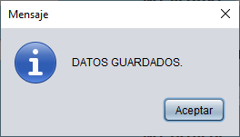

Ilustración 13 Ventana de confirmación de datos guardados

Una vez completado, el registro se visualizará en la tabla:



Ilustración 14 Tabla de Inspección con el registro cargado correctamente

Cuando no se sube la factura o el certificado aparecerá el texto ***“Vacío”***,al dar clic se mostrará el siguiente mensaje:

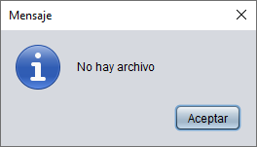

Ilustración 15 Mensaje indicando que todavía no se sube un archivo

### **Función Modificar**

Para modificar algún registro, actualizar o subir archivos, debemos seleccionar la fila que requerimos modificar, posteriormente damos clic en el botón ***“Modificar”***.

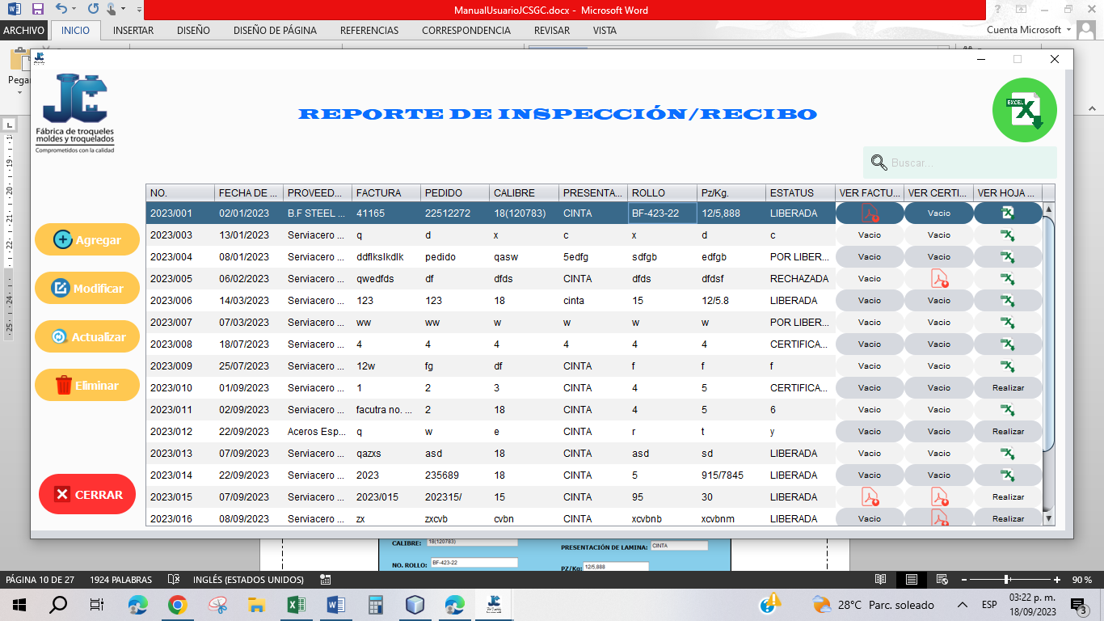

2° Dar clic en “Modificar”.

Ilustración 16 Instrucciones para Modificar un registro

1° Seleccionar la fila.

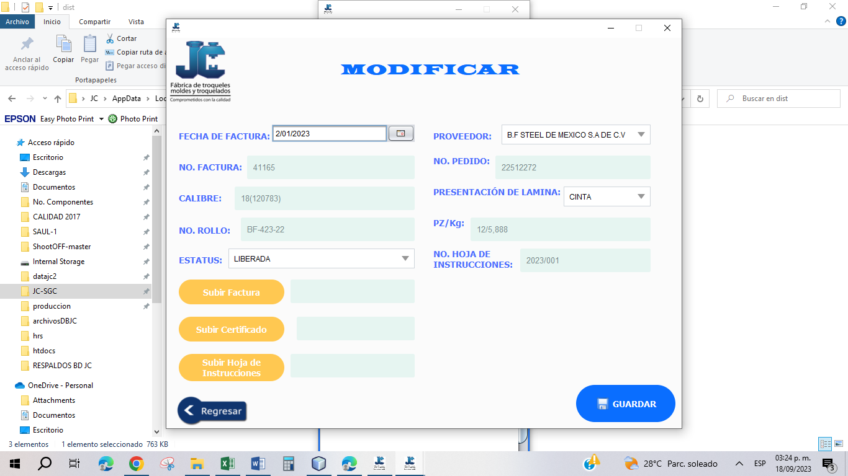

Ilustración 17 Ventana de Modificación de registros

Se copiara la información de la fila seleccionada en los campos, el usuario podrá editar la información según se requiera o subir los archivos requeridos, en esta sección tampoco se podrán editar los campos de texto marcados con rojo.

Una vez que se actualice la información se da clic en ***“Guardar”***.

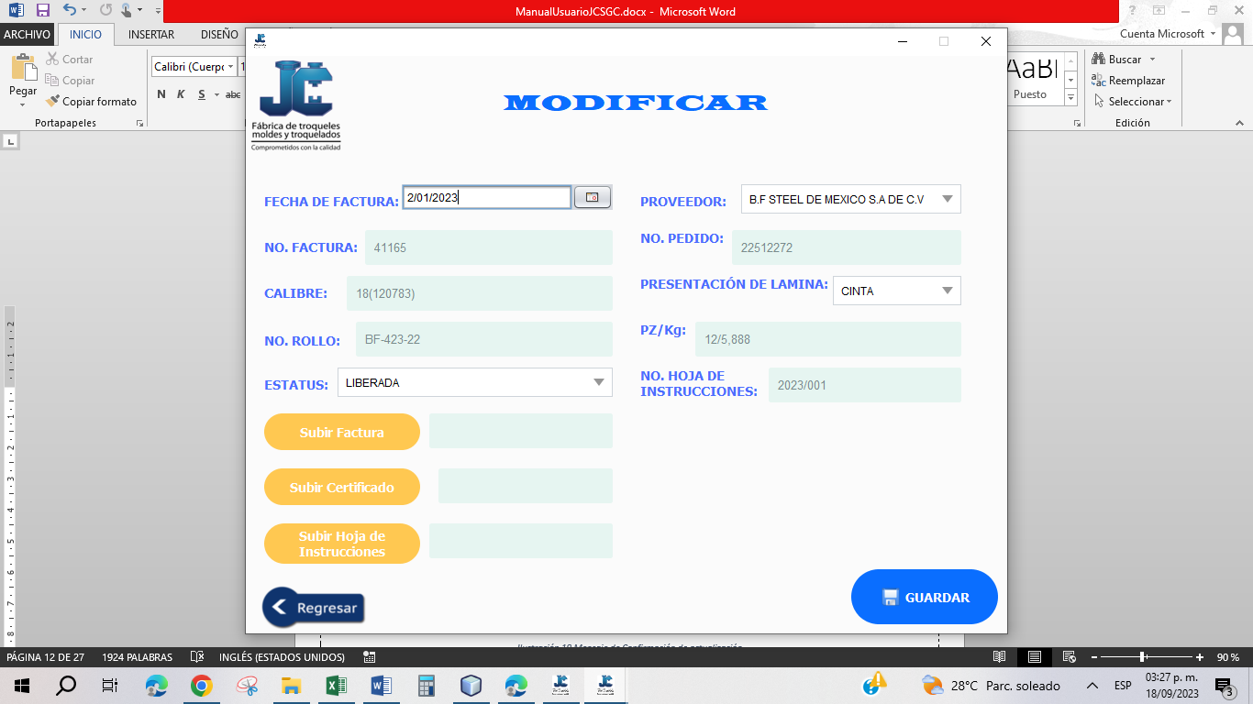

Ilustración 18 Ventana de Modificar con los campos actualizados

Al igual que en la sección anterior (la función de Agregar), se mostrara el mensaje:



Ilustración 19 Mensaje de Confirmación de actualización

En la tabla de la ventana principal se podrá visualizar los cambios o actualizaciones realizados previamente.

### **Función Actualizar**



Ilustración 20 Función de Actualizar en la Ventana Inspección/Recibo

Para obtener la información más reciente, esta función permite hacer una actualización de la información, esto es útil cuando más de 1 usuario requiere consultar o modificar los datos de los reportes permitiendo que todos tengan la información actualizada.

Al momento de dar clic en **“Actualizar”**, aparecerá el siguiente mensaje:

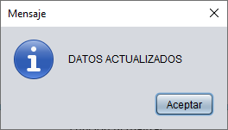

Ilustración 21 Mensaje de Confirmación de actualización de datos

Indicando que los datos fueron actualizados con éxito, Al dar clic en ***“Aceptar”*** se volverá a mostrar la ventana principal del apartado ***“INSPECCIÓN/RECIBO”***.

### Función Eliminar



Ilustración 22 Función de Eliminar en la Ventana Inspección/Recibo

Supongamos que se desea eliminar el registro que tiene NO. “2023/002”, al igual que en la función “***Modificar”***, primero deberá seleccionarse la fila con el registro que se desea eliminar, y posterior a eso dar clic en el botón ***“Eliminar”***.

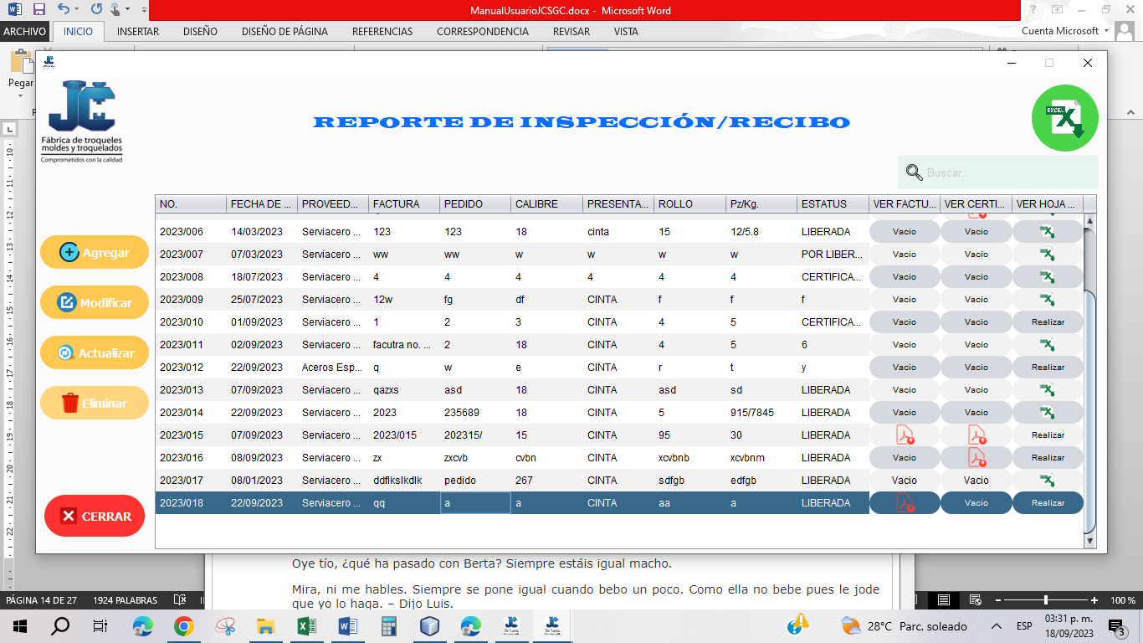

Ilustración 23 Indicaciones para eliminar un registro

2° Dar clic en “Eliminar”

1° Seleccionar fila

Al momento de dar clic se mostrará el siguiente cuadro donde se pedirá confirmación del usuario:

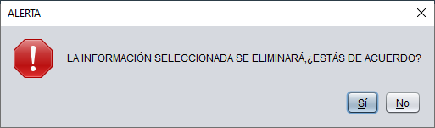

Ilustración 24 Solicitud de Confirmación de Eliminación del registro

Es importante recordar que la información que se elimine de la base de datos **no podrá recuperarse**.

En caso de confirmar la eliminación, se mostrará el siguiente mensaje y nos volverá a mostrar la ventana principal de ***“INSPECCIÓN/RECIBO”***

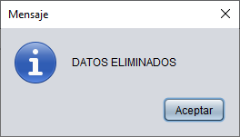

Ilustración 25 Mensaje de Confirmación de eliminación de registro

### **Función Generar Excel**



Ilustración 26 Función generar Excel

Esta función creará un archivo de Excel con los datos de la tabla, al dar clic, se mostrará el siguiente mensaje:

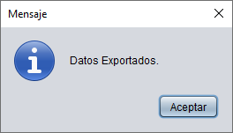

Ilustración 27 Mensaje de confirmación de operación exitosa

Indicando que la exportación de la información se realizó de manera exitosa.

Para poder visualizar el documento generado nos dirigimos a la misma carpeta donde se encuentra el ejecutable ***“JC-SGC.jar”*** (carpeta JC-SGC/dist) y se podrá visualizar un nuevo archivo llamado ***“InspeccionRecibo.xlsx”***

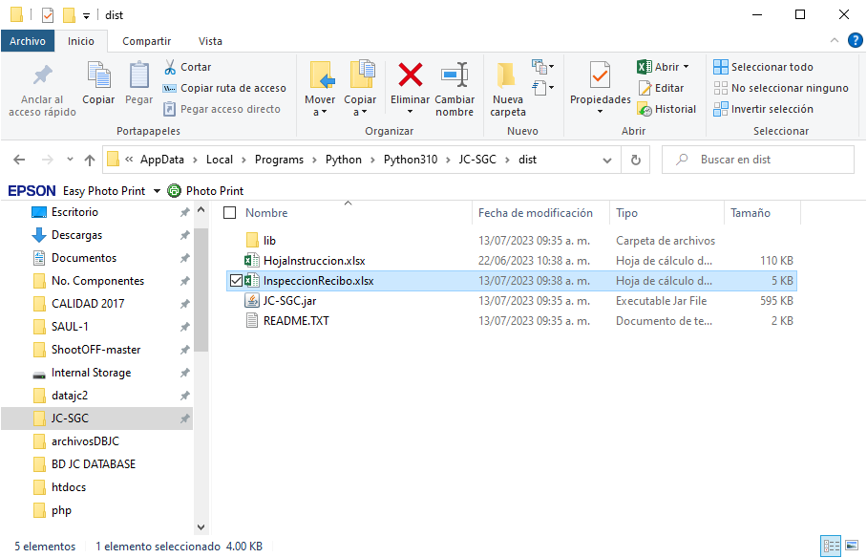

Ilustración 28 Ubicación del archivo InspeccionRecibo.xlsx

Al abrirlo el documento, se podrá visualizar la información de la siguiente manera:

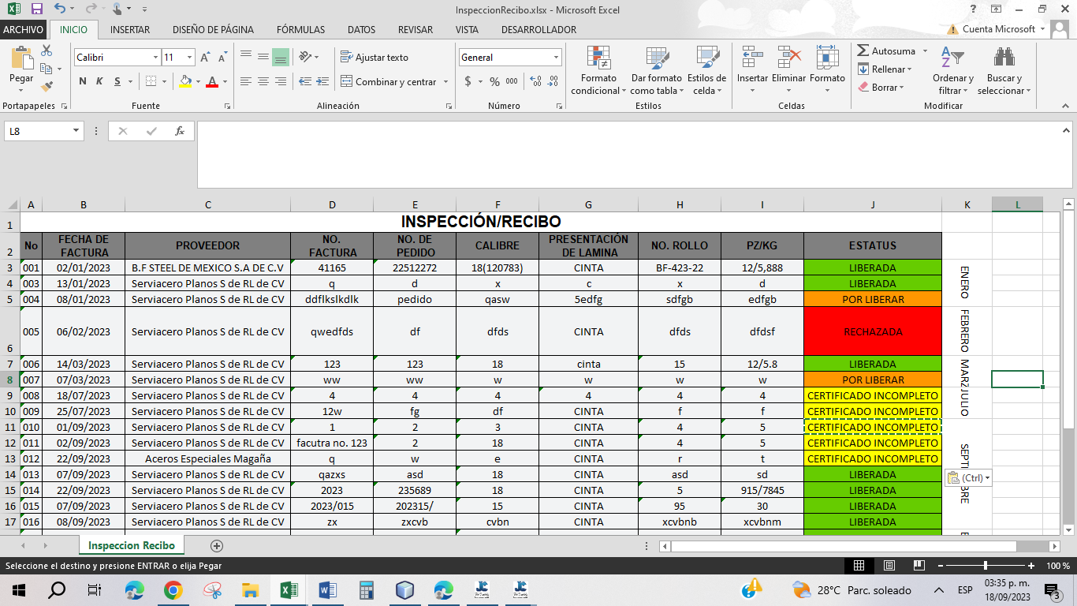

Ilustración 29 Visualización del archivo generado InspeccionRecibo.xlsx

### Función Visualizar archivos pdf

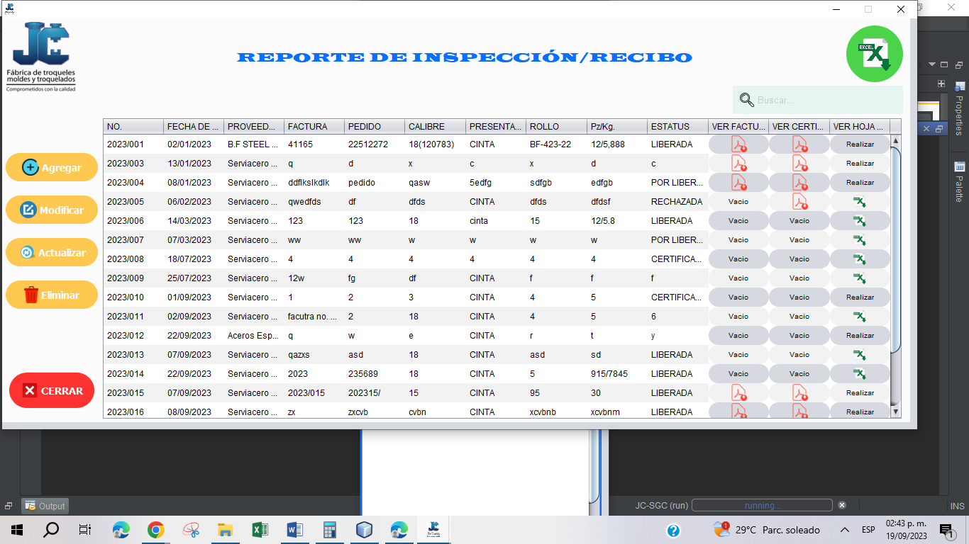

Ilustración 30 Ubicación de archivos pdf

Para visualizar los archivos pdf que están en la base de datos, solo basta con seleccionar el archivo indicado, al hacerlo se abrirá el archivo con el nombre ***“nuevoArchivo.pdf”***

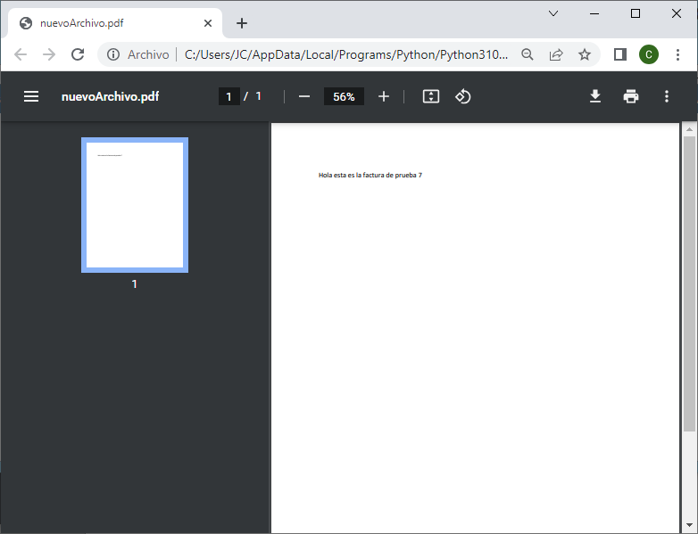

Ilustración 31 Visualización del archivo pdf

### Función Realizar Hoja de Instrucción



Ilustración 32 Función para realizar la hoja de Instrucción

Esta función permitirá realizar la hoja de instrucción, al darle clic, se mostrará la siguiente ventana:

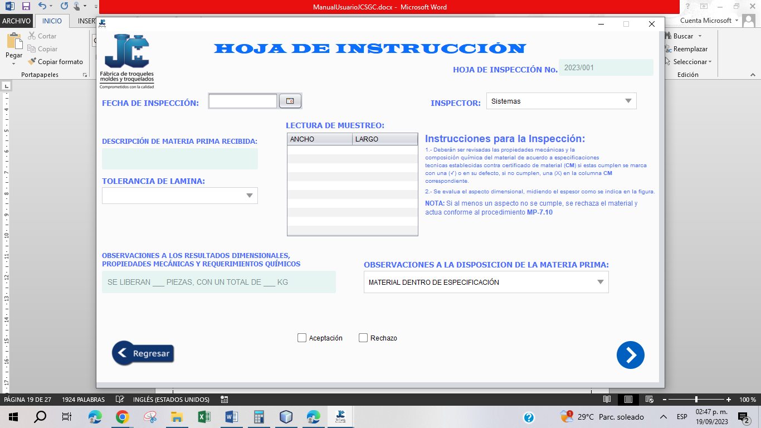

Ilustración 33 Ventana de Hoja de Instrucción

Aquí el usuario ingresará la información solicitada referente a la inspección, el apartado de Hoja de Inspección es un campo que no se puede modificar por el usuario.

En la tabla ***“Lectura de Muestreo”*** (apartado marcado con amarillo) no es necesario que todas las celdas se llenen, solo se pueden llenar las necesarias.

Una vez que el usuario complete la información requerida, se puede continuar con el botón marcado con el recuadro morado.



Ilustración 34 Botón para continuar con el registro de datos de la Hoja

Al dar clic se mostrará la siguiente ventana:

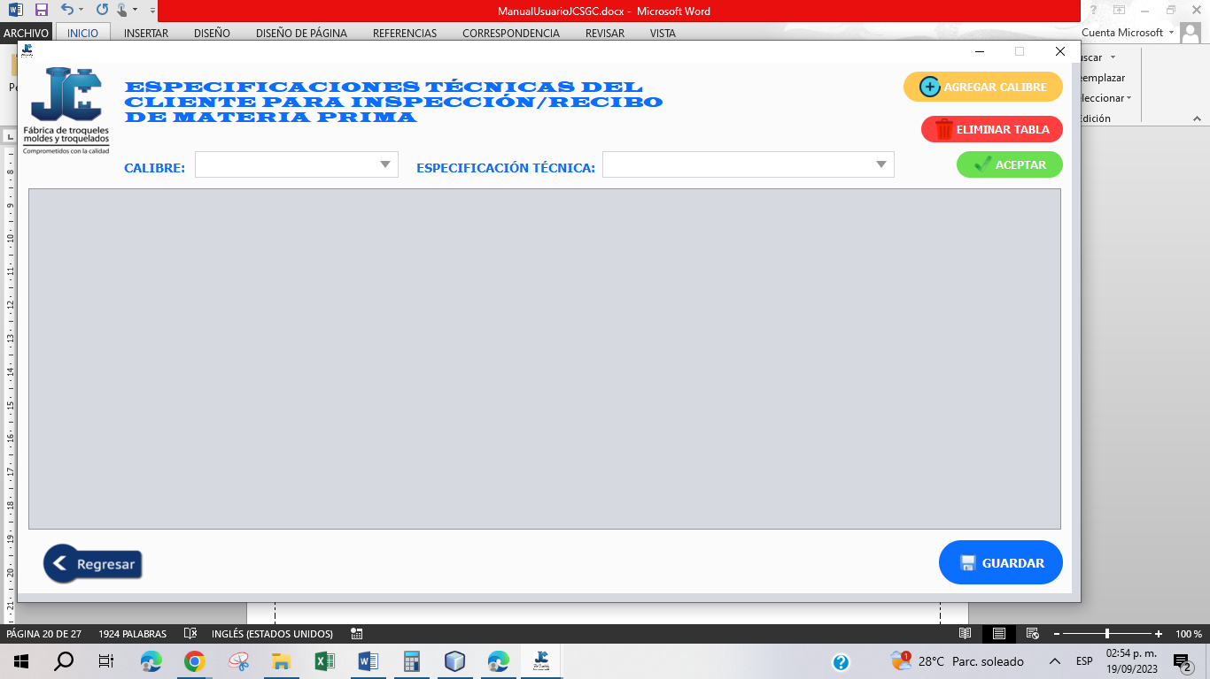

Ilustración 35 Ventana de Especificaciones Técnicas

### Función Selección de calibre y especificación



Ilustración 36 Selección de la especificación y del calibre

En este apartado se podrá seleccionar el calibre y posterior la especificación técnica. Si se requiere seleccionar más de una especificación se deben seleccionar en el orden en el que se encuentran en la lista.

Al seleccionar la especificación y calibres requeridos, se dará clic en el botón de **“Aceptar”**, al hacerlo se actualizara la ventana de la siguiente manera:

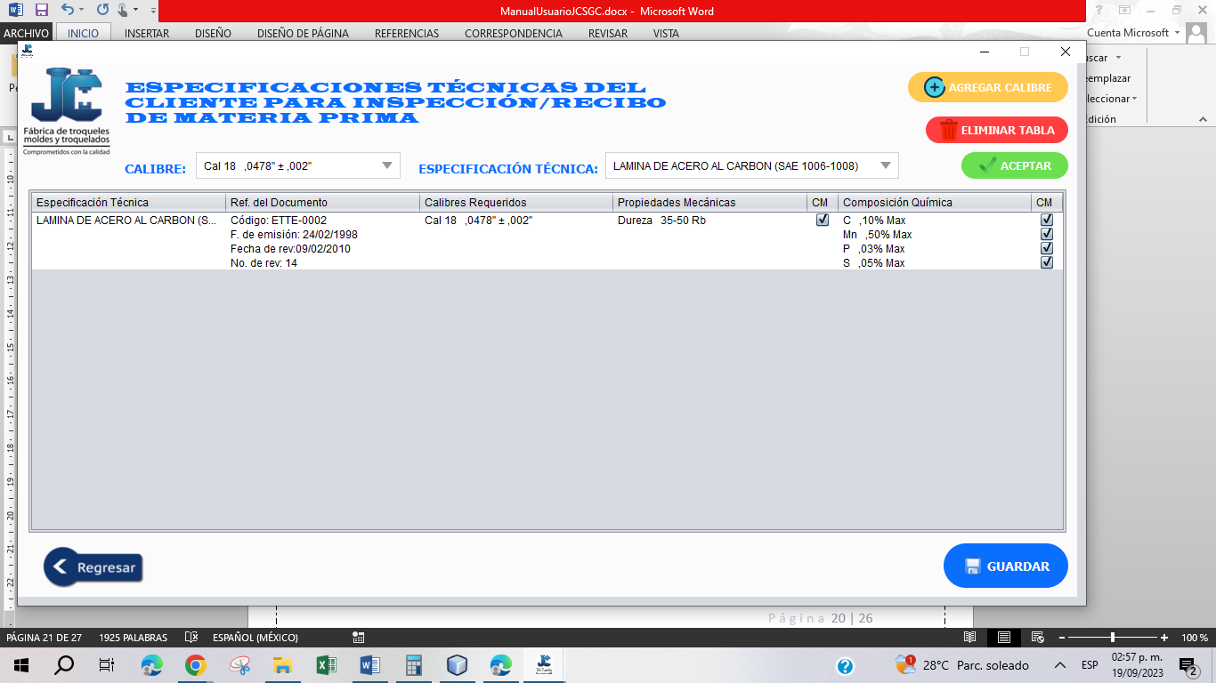

Ilustración 37 Tabla con la información de las especificaciones y calibres

En este apartado, se podrán marcar las propiedades mecánicas y composición química, las casillas que no se marquen, al momento de generar el archivo xlsx se marcaran con ***“X”***.



Ilustración 38 Tabla de especificaciones con las casillas marcadas listo para guardar

Una vez marcadas las casillas de dará clic en ***“Guardar”*** y se mostrará el sig. Mensaje:

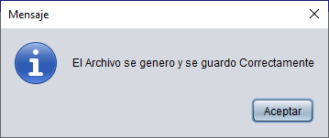

Ilustración 39 Mensaje de confirmación de operación exitosa

Al hacerlo nos regresará a la ventana principal con la información actualizada.

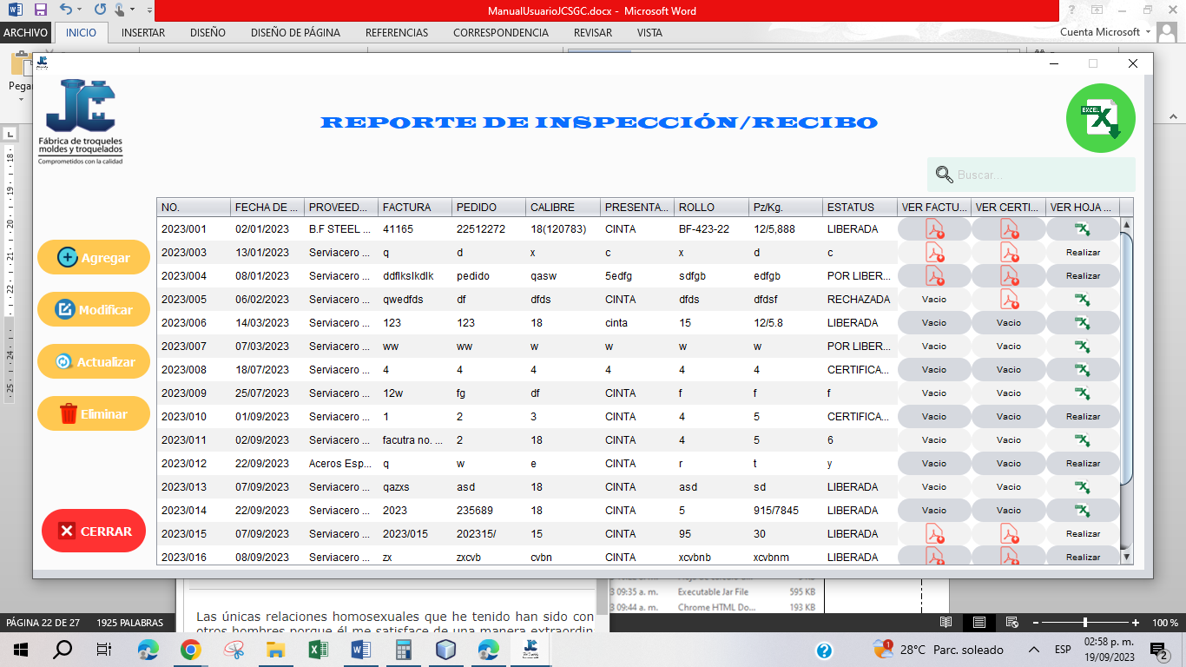

Ilustración 40 Ventana principal con toda la información completa

En la carpeta ***“JC-SGC/dist”*** se habrá creado un nuevo archivo con la siguiente nomenclatura ***“HI-noHoja-fechaInspeccion”***.

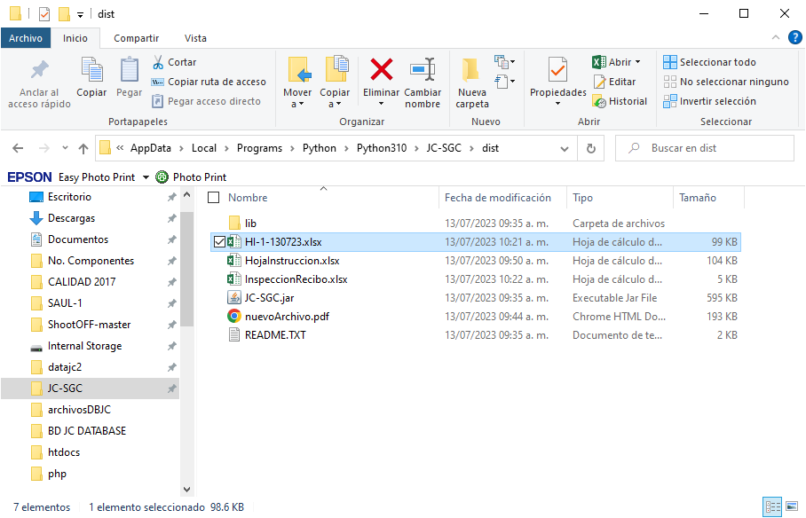

Ilustración 41 Ubicación del archivo de Hoja de Instrucción Generada

### Función Ejecutar el Archivo Excel Generado.



Ilustración 42 Ubicación del botón para visualizar el excel

Al dar clic en el botón de ***“Ver Hoja de Instrucción”*** se abrirá el archivo Excel generado y se podrá visualizar la información de la inspección

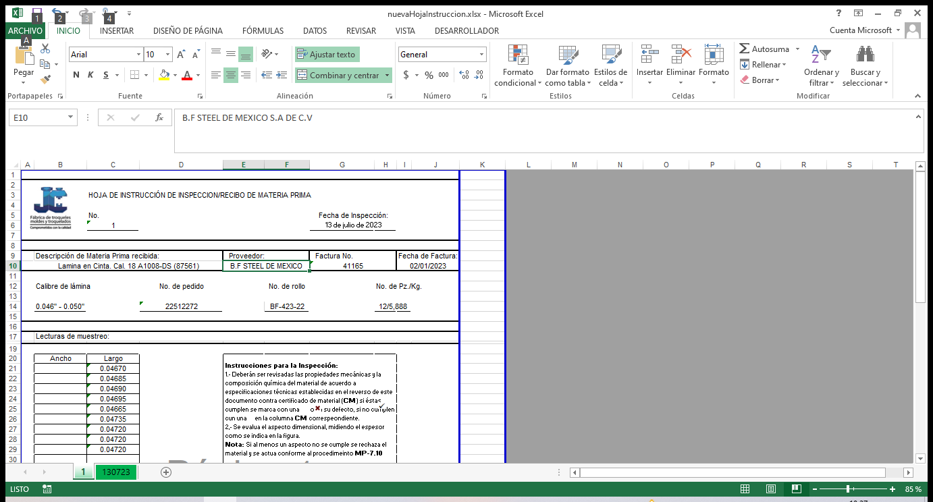

Ilustración 43 Visualización de hoja de Instrucción generada

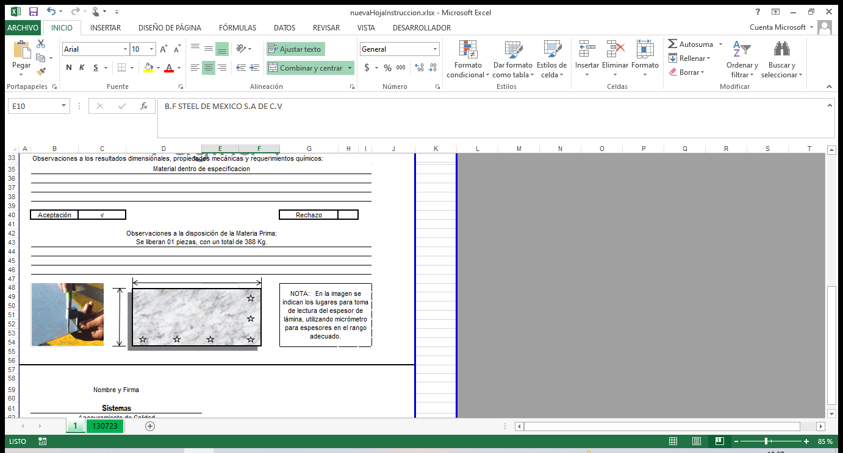

Ilustración 44 Visualización de la información de la hoja de Instrucción generada

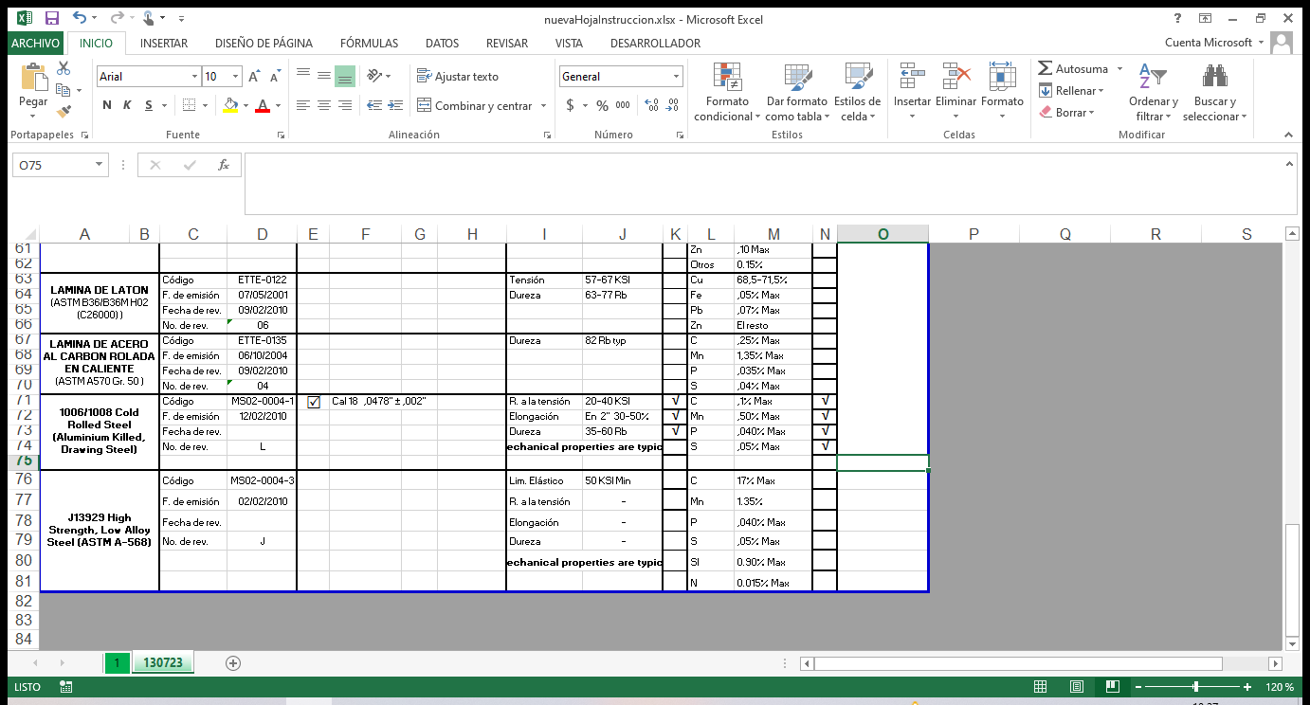

Ilustración 45 Visualización de la segunda hoja del Archivo Generado

### Función Agregar Calibre

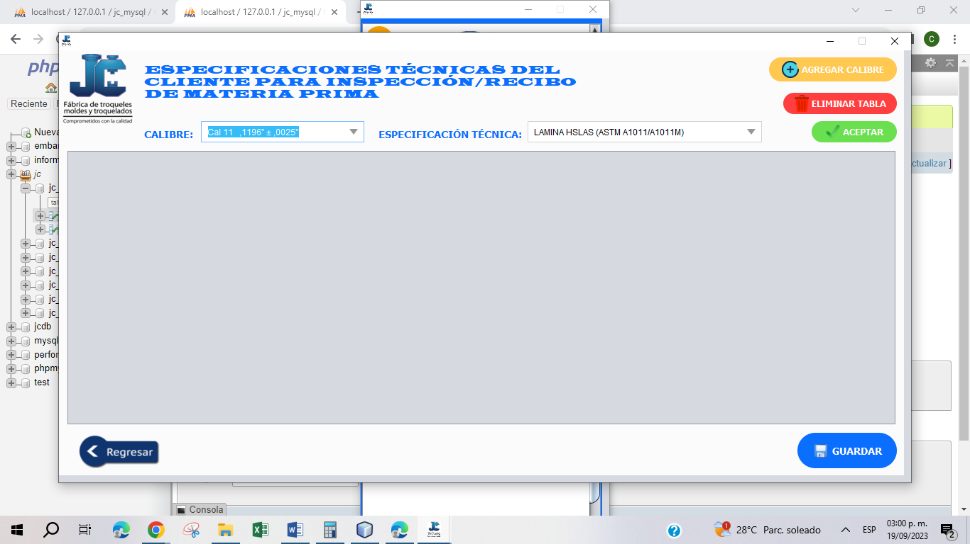

Ilustración 46 Ubicación de la función de Agregar calibre

La función de Agregar Calibre permite añadir a la lista de selección un calibre requerido, al dar clic se mostrará la siguiente ventana:

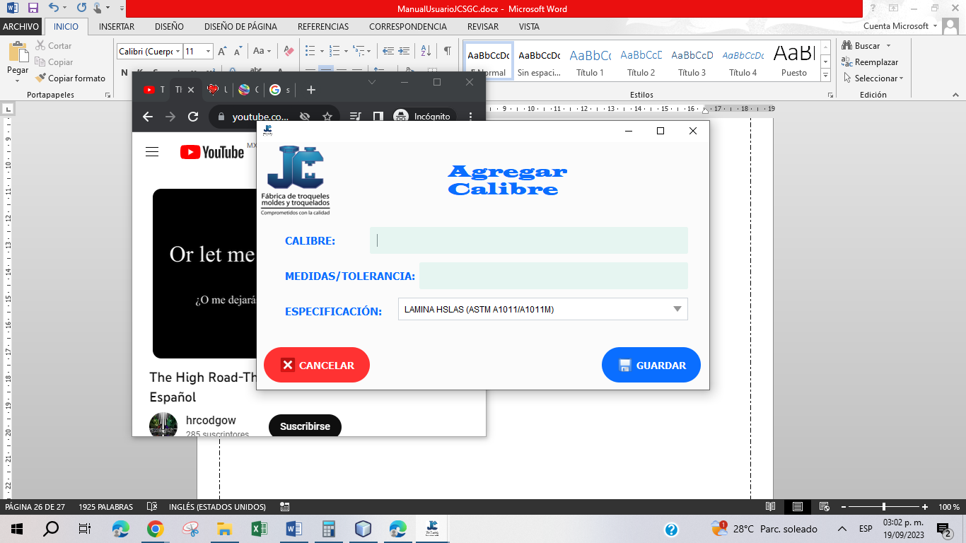

Ilustración 47 Ventana para Agregar Calibre

En esta ventana solamente se requiere escribir de qué calibre se trata y sus especificaciones, al dar clic en ***“Guardar”*** regresarán a la ventana de especificaciones y, en el apartado de Calibre, se encontrará enlistado el calibre agregado.

### Función Eliminar Tabla

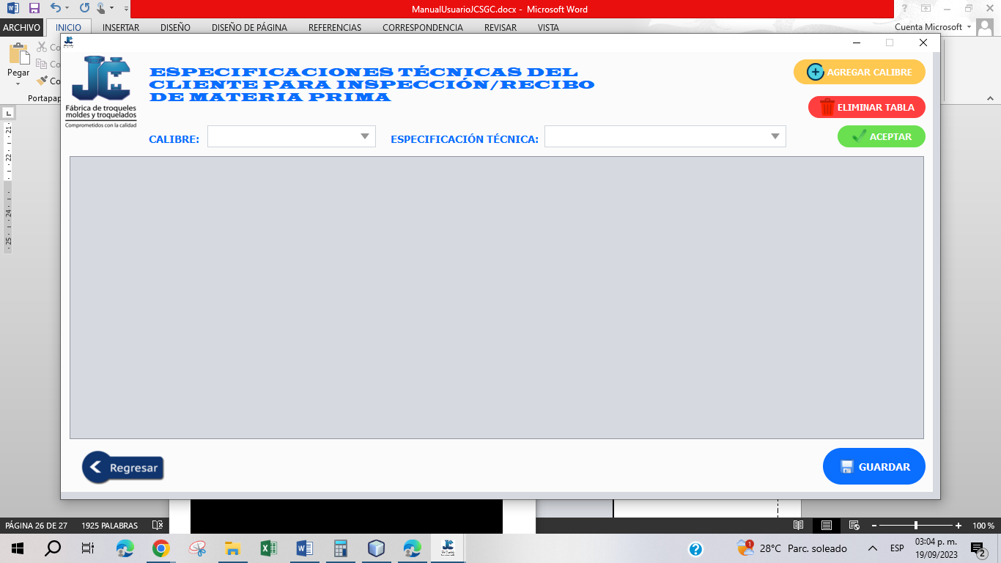

Ilustración 48 Función para eliminar las tablas seleccionadas

Esta función permite borras aquellas tablas donde se muestran las especificaciones y su información respectiva, esto es útil en situaciones en las que, por error, se añaden tablas o especificaciones que no son necesarias o cuando se agregan en desorden.

Al momento de dar clic en el botón eliminar tabla se mostrará la siguiente ventana:

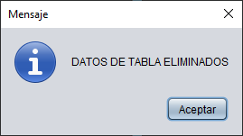

Ilustración 49 Mensaje de Confirmación de eliminación de las tablas de especificación

Es importante aclarar que esta función eliminará todas las tablas o especificaciones que hayan sido seleccionadas, eliminando también las que tengan casillas ya marcadas.